Lån af fælleshuset
Det du bør vide om brug, låneregler og priser.
Vedr. klubaktiviteter er der andre regler.
Tid:
Hvis du låner fælleshuset i sæsonen, låner du det fra lørdag kl. 10.00 til søndag kl. 10.00, hvor huset aflever s i rengjort stand.
Nøgler udleveres efter aftale.
Aflevering af nøgler samt optælling sker søndag kl. 10.00 eller efter aftale.
Priser:
Det koster 1.500 kr. at låne huset. Pga. de stigende El-priser er vi nødsaget til at kræve 150 kr. ekstra. Derudover lægges der 1.000 kr. i depositum. Overholdes tidsfristen ikke, er der mangelfuld rengøring eller hvis der er affald, flasker og dåser der ikke er fjernet pålægges der 500 kr. i gebyr.
Duge og grill: Kan lejes efter aftale.
Betaling: Det fulde beløb indbetales senest 8 dage efter reservation på: 5341-0402415.

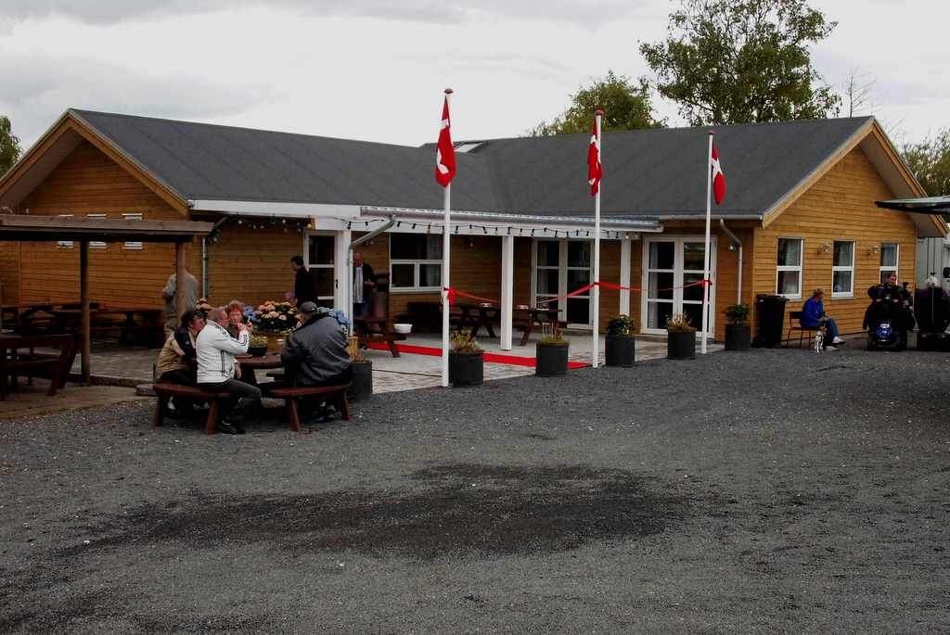

Det med småt:
Tilbagebetaling af depositum efter lån er betinget af: At låneregler og afleveringsstand er opfyldt. Annullering eller ændring af dato kan ske indtil en måned, før aftalt dato, mod et gebyr på 500 kr.
Låneregler:
1. Kan kun lånes af foreningens medlemmer, som selv skal være til stede.
2. Huset kapacitet er max 60 personer.
Oversigt over service og brugsanvisninger er i en mappe i huset.
3. Ødelagt inventar, service og porcelæn betales af låner.
4. Låner medbringer selv viskestykker, klude håndklæder, toiletpapir m.m.
5. Aflevér huset som modtaget.
6. Der må ikke ryges i huset.
7. Gulve fejes, borde og stole aftørres, stables og sættes på plads, ovn, komfur og øvrige køkkeninventar skal være rengjort.
8. Døre & vinduer skal være lukkede kl. 22.00. Larmende adfærd efter kl. 01.00 er forbudt. Levende musik/ DJ og støjende musik skal dæmpes efter kl. 01.00.
9. Har du brug for at låne huset uden for sæsonen, kan der forekomme andre tidpunkter for lån. Kontakt via nævnte mail.
Bestyrelsen kan udskrive et gebyr på op til 3.000 kr., samt evt. lukke et arrangement, hvis reglerne ikke overholdes.
Yderlige oplysninger:
Mail: hfk.lodal@gmail.com
Eller i kontortiden: lørdage med fællesarbejde kl. 9-10.

